Chapitre I : Calculer avec les nombres relatifs

Préambule : Rappel sur les additions/soustractions en écriture simplifiée.

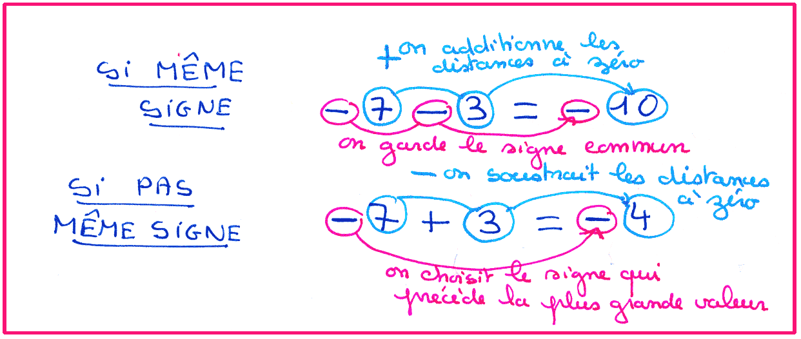

I- Rappels de vocabulaire

Un nombre relatif peut être un nombre positif ou négatif
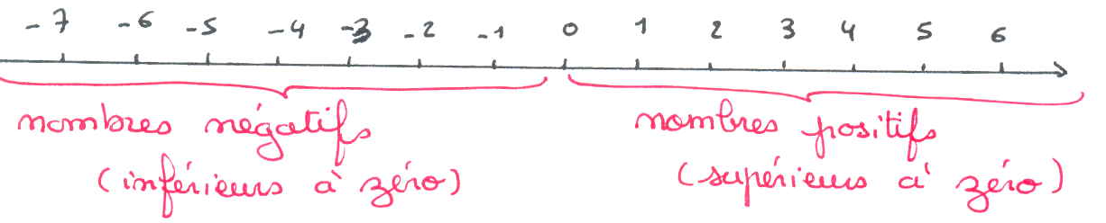

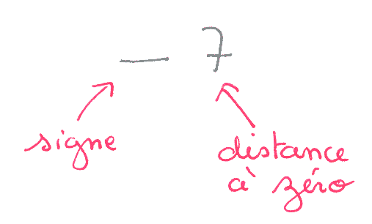 | Deux nombres qui ont la même distance à zéro mais des signes différents sont des nombres opposés.  Exemple : + 8 et − 8 sont des nombres opposés.
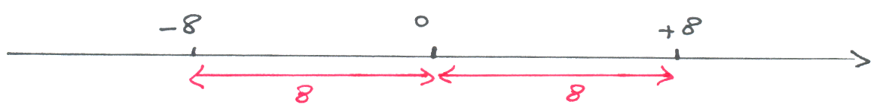
Dans une addition/soustraction, les nombres qu’on additionne/soustrait s’appellent des termes.
Le résultat d’une addition s’appelle une somme.
Dans une multiplication, les nombres qu’on multiplie s’appellent des facteurs.
Le résultat d’une multiplication s’appelle un produit.

II – Rappel : additionner et soustraire des nombres relatifs.

Retenir : la règle des signes pour supprimer les parenthèses dans l’addition et la soustraction de relatifs :

Méthode de calcul : A = ( − 7 ) + ( − 8 ) − ( − 5 ) − ( + 2 )
A = − 7 − 8 + 5 − 2 règle suppression des parenthèses
A = − 15 + 3 regroupement des termes 2 à 2
A = − 12

III- Multiplier des nombres relatifs

- Produit de deux nombres relatifs.

Initiation à l’aide de la table de multiplication décroissante : 4×2, 4×1, 4×0, 4×(-1)…

Retenir : la règle des signes.  Cette règle est valable pour le produit de deux nombres relatifs. | Rappel de notation :

2- Produit de plus de deux nombres relatifs.

Donner de nombreux exemples et expliquer oralement le principe.

Règle pour trouver le signe d’un produit :
- Si, dans le produit, le nombre de facteurs négatifs est pair, le produit sera positif.
- Si, dans le produit, le nombre de facteurs négatifs est impair, le produit sera négatif.

Remarque : la distance à zéro du produit s’obtient en multipliant les distances à zéro des facteurs.

Exemples :

A = ( − 0,25 ) × ( + 3 ) × ( − 5 ) × ( − 4 )
A = − 0,25 × 3 × 5 × 4
A = − 15

Le résultat est négatif parce qu’il y a 3 facteurs négatifs ( ( − 0,25 ), ( − 5 ) et ( − 4 )) dans le produit et que 3 est un nombre impair.

B = ( − 1 ) × ( − 2 ) × ( − 3 ) × ( + 4 ) × ( − 5 )
B = + 1 × 2 × 3 × 4 × 5
B = + 120

Le résultat est positif parce qu’il y a 4 facteurs négatifs ( ( − 1 ), ( − 2 ), ( − 3 ) et ( − 5) ) dans le produit et que 4 est un nombre pair.

IV – Quotient de deux nombres relatifs

Exercice préparatoire : multiplications « à trous »

Rappels :
le nombre est le quotient de a par b (b étant nécessairement différent de 0).
On appelle quotient le résultat d’une division.

Retenir :

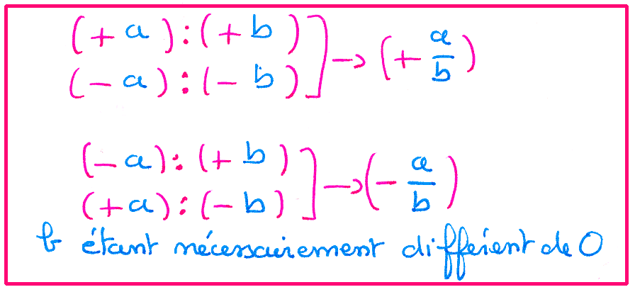

Exemples : ( + 10 ) : ( − 4 ) = − = − 2,5
( − 7 ) : ( − 10 ) = + = + 0,7

Remarque : la règle des signes d’applique :
- Pour la suppression de parenthèses dans une addition/soustraction de relatifs
- Dans le produit de deux nombres relatifs
- Dans le quotient d’un nombre relatif par un autre

Elle ne s’applique pas lors des additions/soustractions en écriture simplifiée.

